Отчет о прохождении 2 этапа внешних курсов

Работа на сервере

Глущенко Евгений Игоревич, НКАбд-02-23

Содержание

# 1 Цель работы

Ознакомиться с функционалом операционной системы Linux.

# 2 Задание

Просмотреть видео и на основе полученной информации пройти тестовые задания.

# 3 Теоретическое введение

Линукс - в части случаев GNU/Linux — семейство Unix-подобных операционных систем на базе ядра Linux, включающих тот или иной набор утилит и программ проекта GNU, и, возможно, другие компоненты. Как и ядро Linux, системы на его основе, как правило, создаются и распространяются в соответствии с моделью разработки свободного и открытого программного обеспечения. Linux-системы распространяются в основном бесплатно в виде различных дистрибутивов — в форме, готовой для установки и удобной для сопровождения и обновлений, — и имеющих свой набор системных и прикладных компонентов, как свободных, так и проприетарных.

# 4 Выполнение лабораторной работы

2 Этап: (рис. ??, ??, ??, ??, ??, ??, ??, ??, ??, ??, ??, ??, ??, ??, ??, ??, ??, ??, ??, ??, ??, ??, ??, ??).

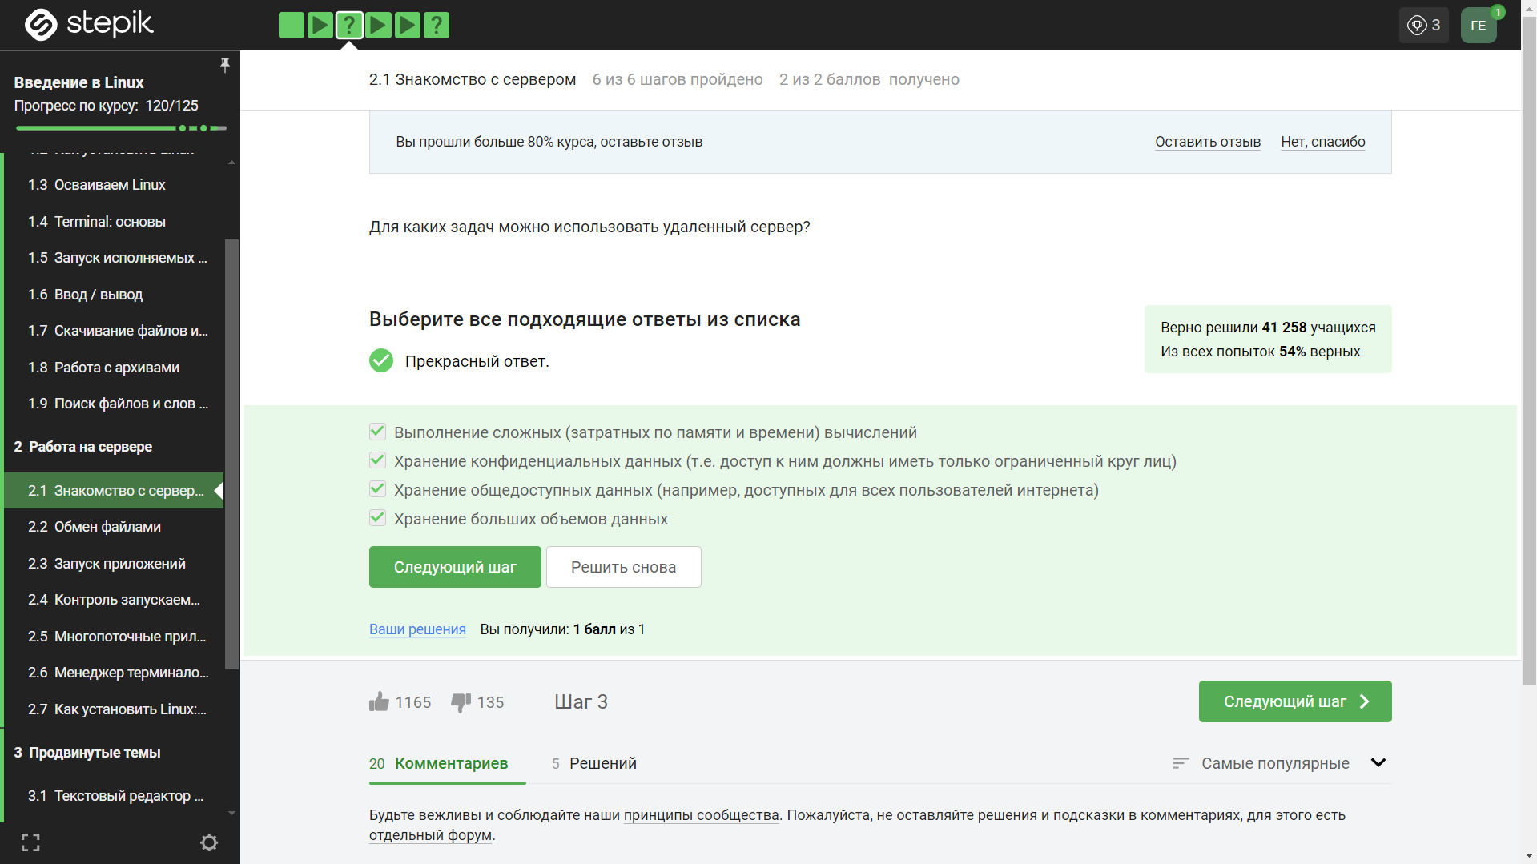

Задание 1

Компьютер, размещенный в дата-центре, который можно контролировать извне через интернет-соединение, известен как удаленный сервер. Обычно удаленные серверы используются для хранения веб-сайтов, приложений, баз данных и других служб, которые необходимы для функционирования сайта или рабочих процессов компании. С помощью протоколов удаленного доступа, таких как RDP, VNC или SSH, пользователи могут подключаться к удаленным серверам.

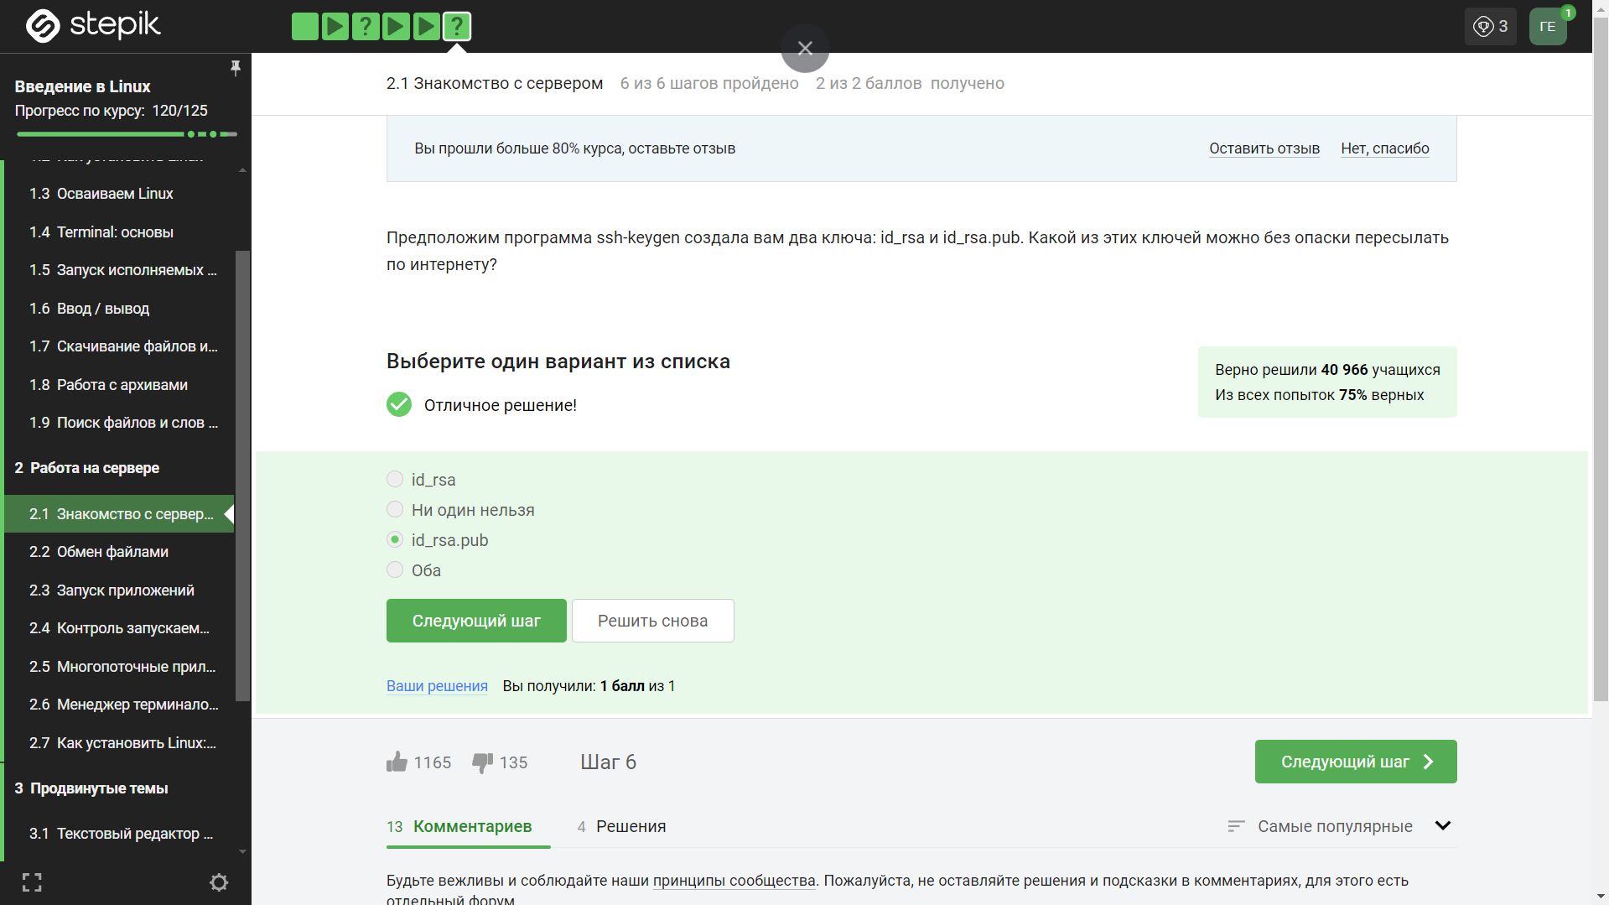

Задание 2

Только id_rsa.pub, ведь он является открытым.

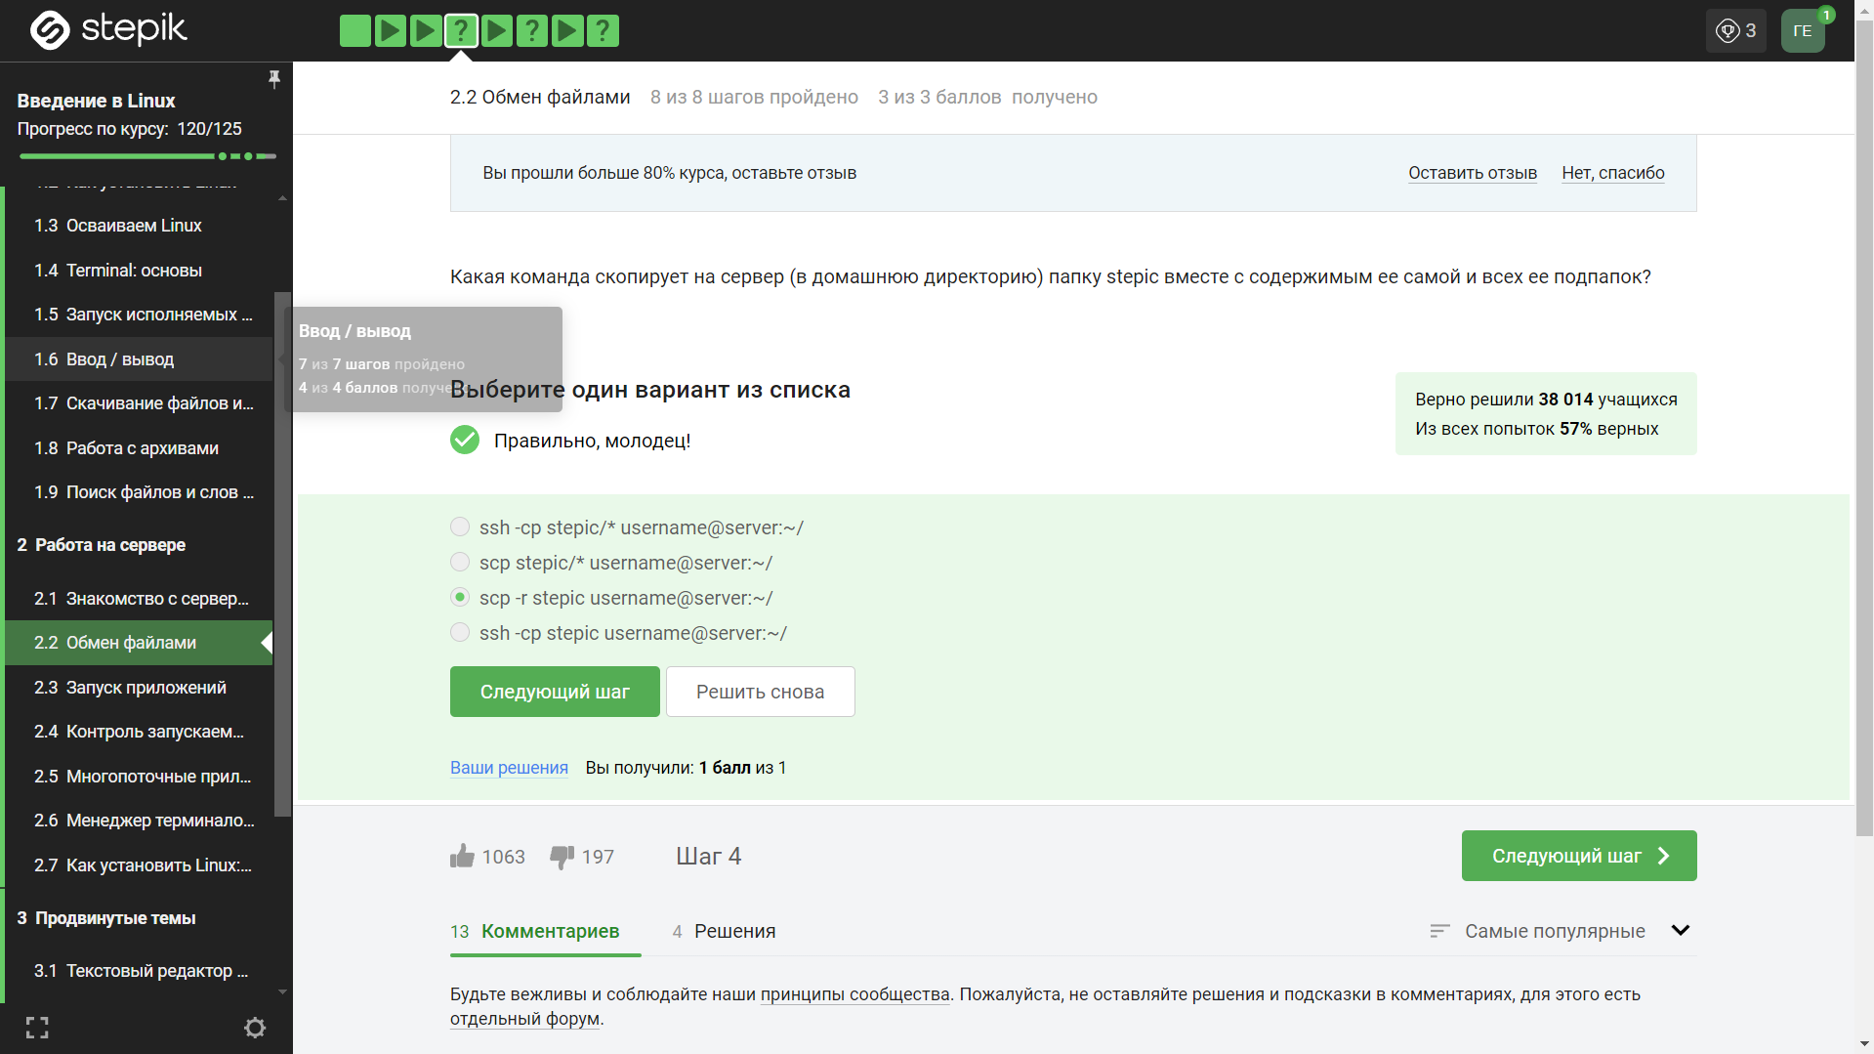

Задание 3

-r = Recursively copy entire directories. Note that scp follows symbolic links encountered in the tree traversal.

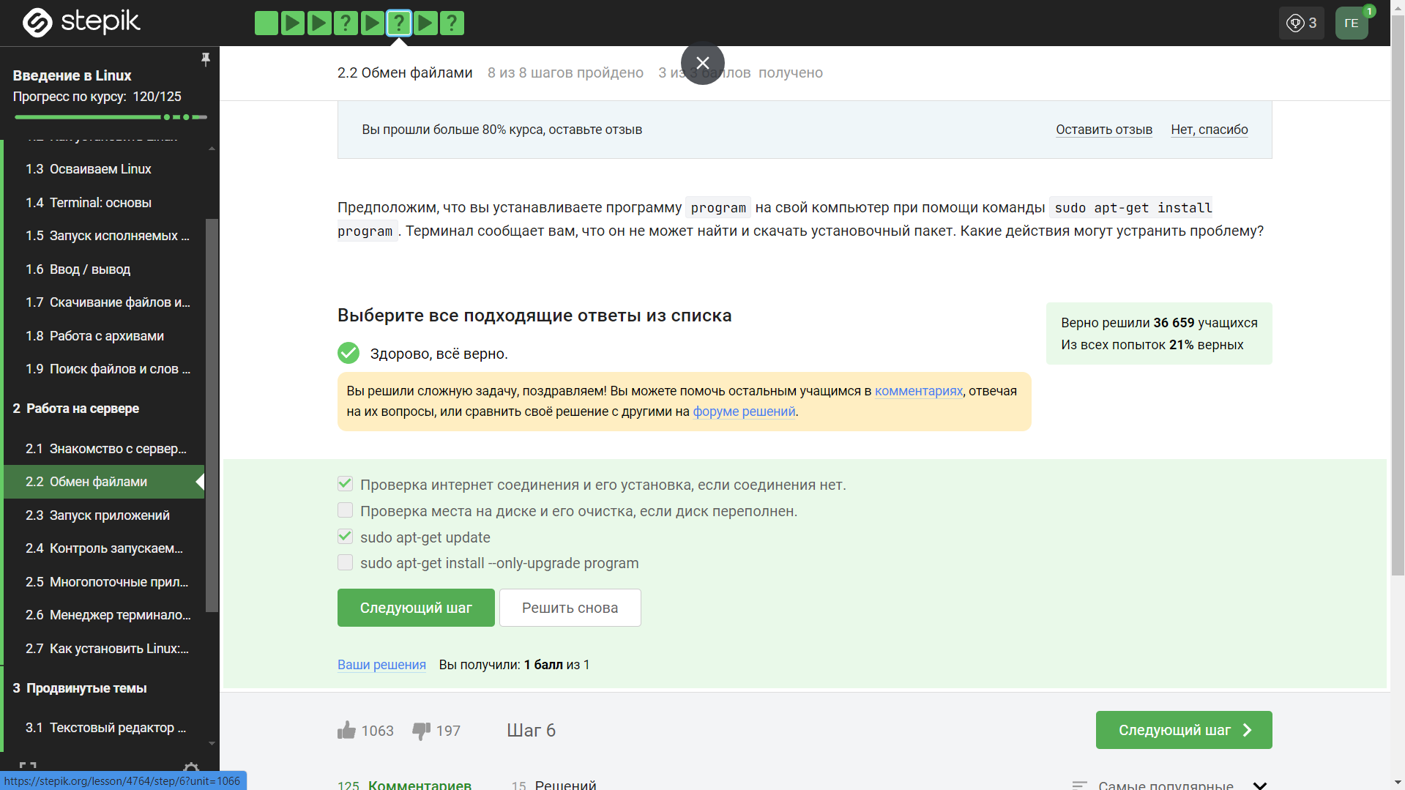

Задание 4

Во-первых, надо убедитья, что устройство не может установить соединение с сервером. Во-вторых, проверить, известно ли устройству о существовании программы.

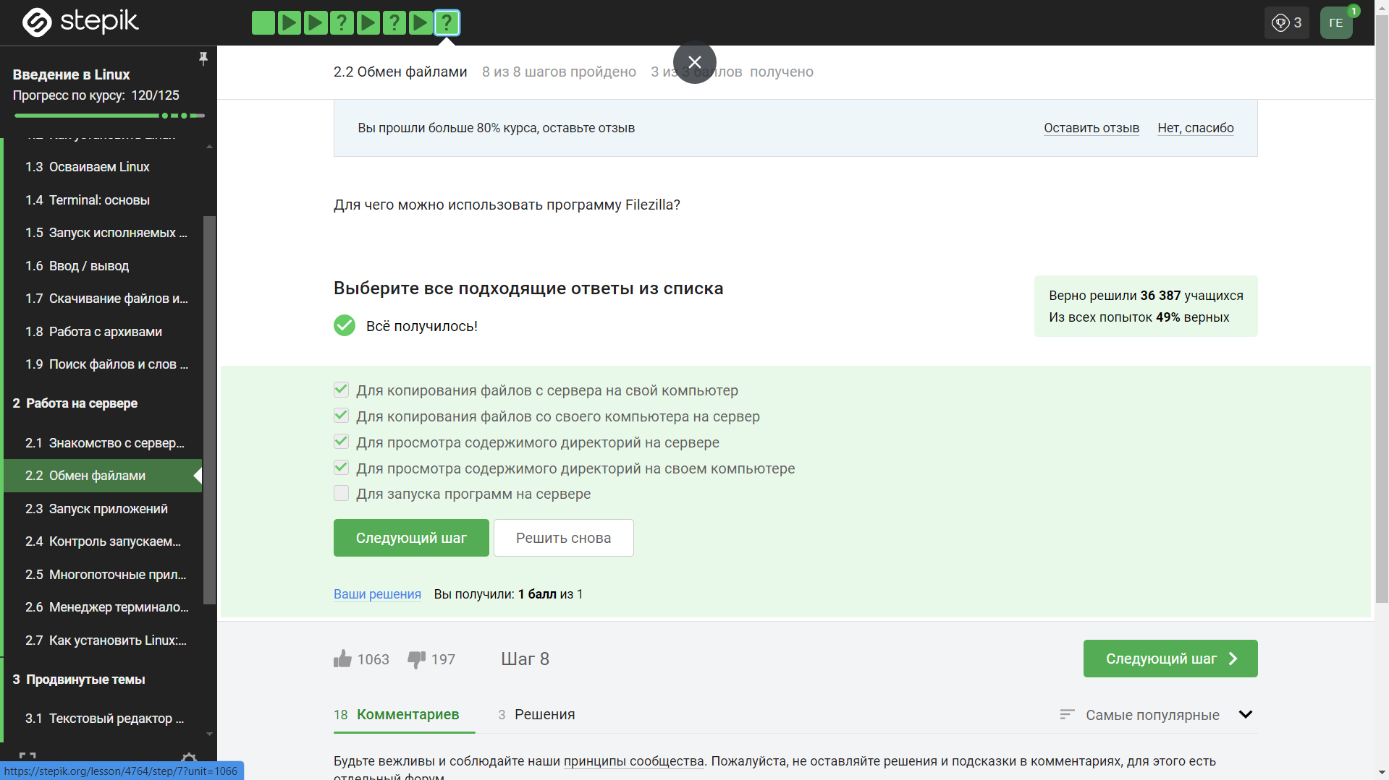

Задание 5

FileZilla — свободный многоязычный проект, посвящённый приложениям для FTP. Включает в себя отдельное приложение «FileZilla Client» (являющееся FTP-клиентом), и «FileZilla Server». Приложения публикуются с открытым исходным кодом для Windows, macOS и Linux. Клиент поддерживает FTP, SFTP, и FTPS (FTP через SSL/TLS) и имеет настраиваемый интерфейс с поддержкой смены тем оформления.

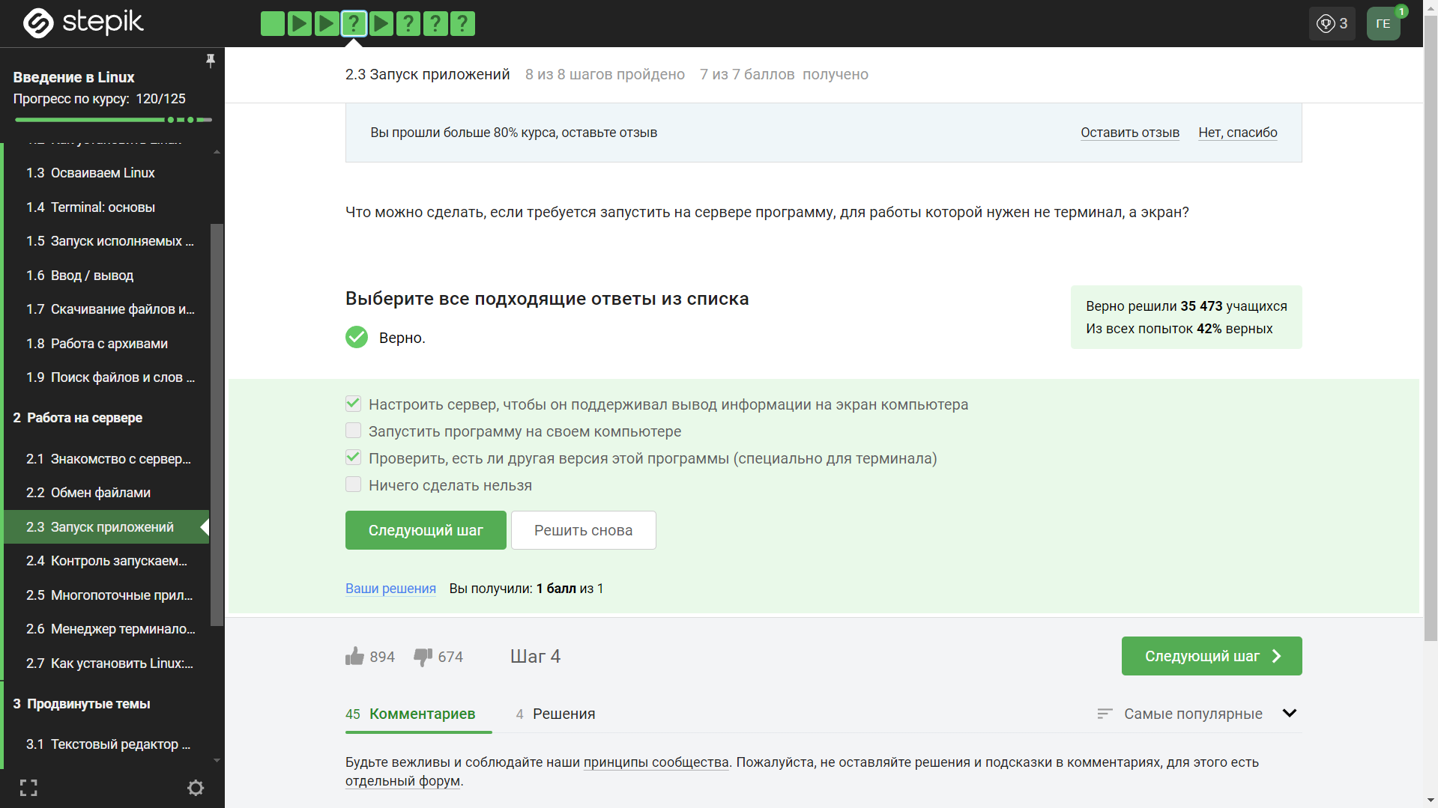

Задание 6

1. Настроить сервер, чтобы он поддерживал вывод информации на экран компьютера
2. Проверить, есть ли другая версия этой программы (специально для терминала)

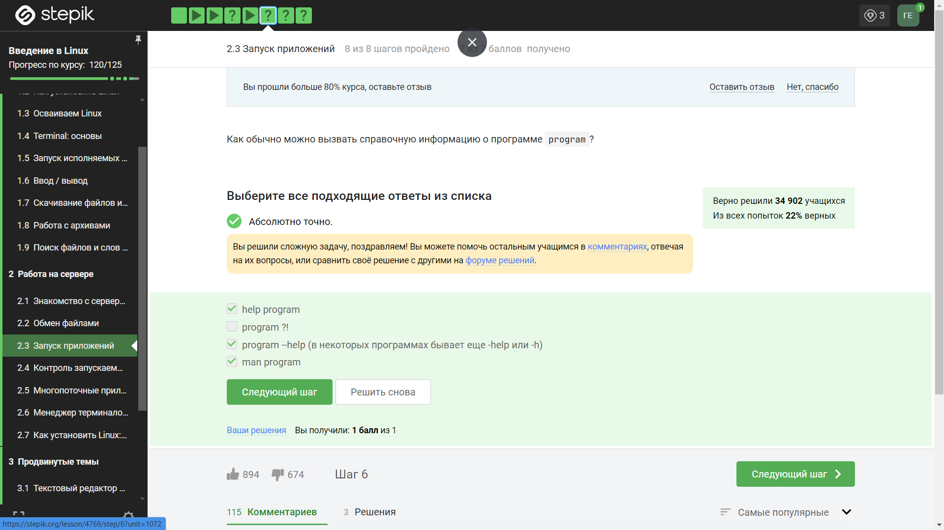

Задание 7

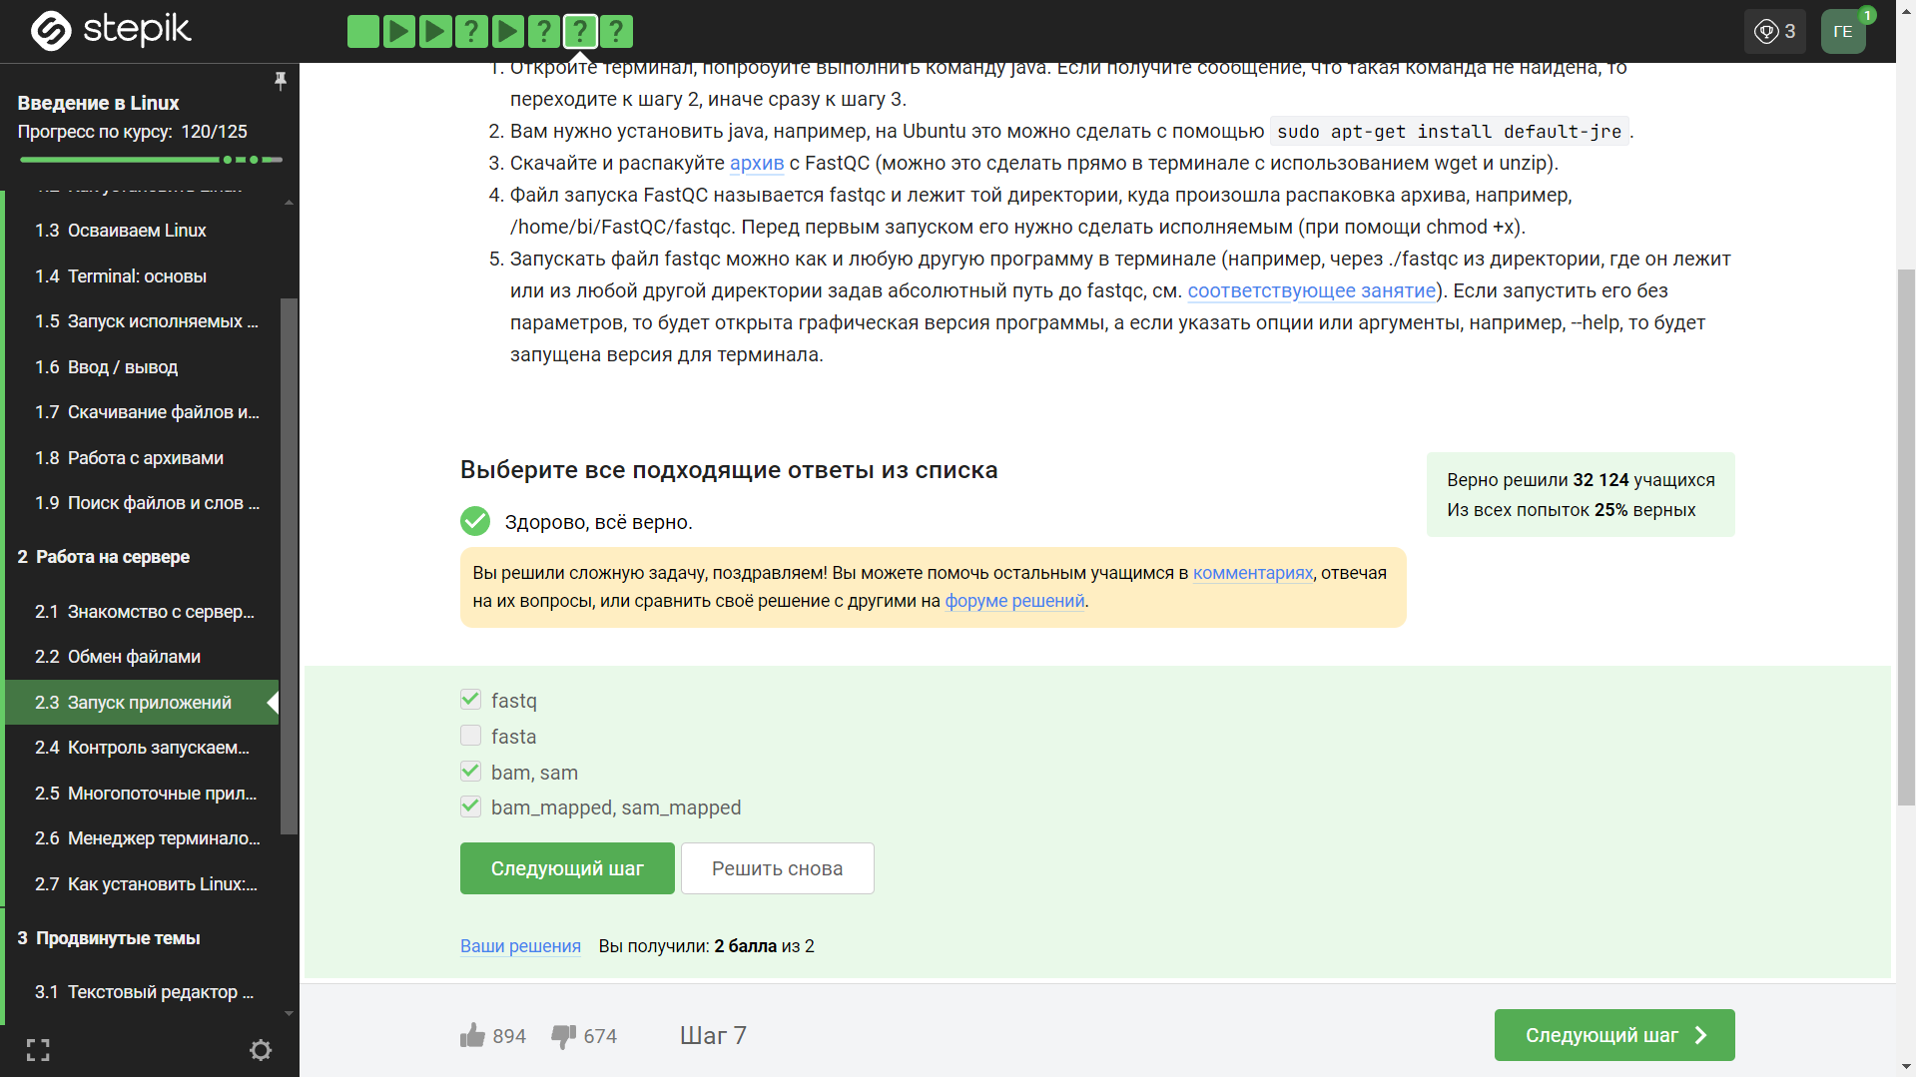

Задание 8

FastQC supports files in the following formats

FastQ (all quality encoding variants) Casava FastQ files* Colorspace FastQ GZip compressed FastQ SAM BAM SAM/BAM Mapped only (normally used for colorspace data)

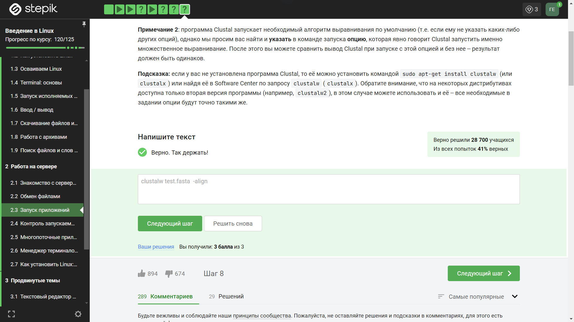

Задание 9

-align Do full multiple alignment.

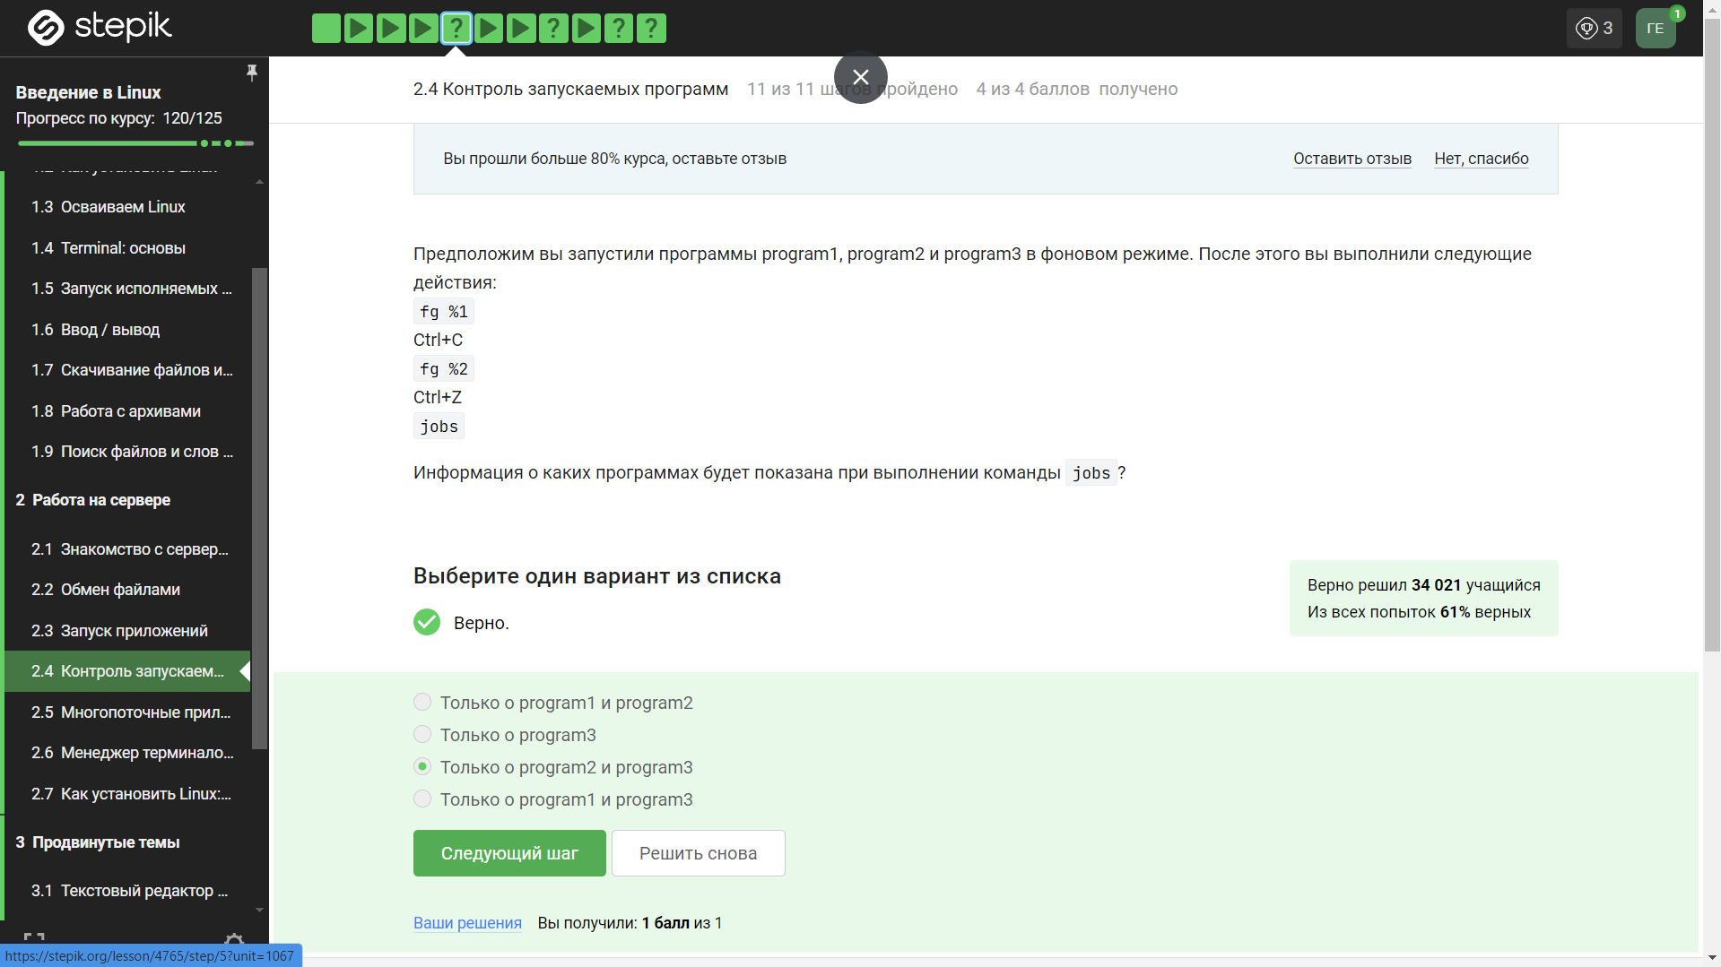

Задание 10

Ctrl+Z - приостанавливает процесс. Ctrl+С - завершает процесс.

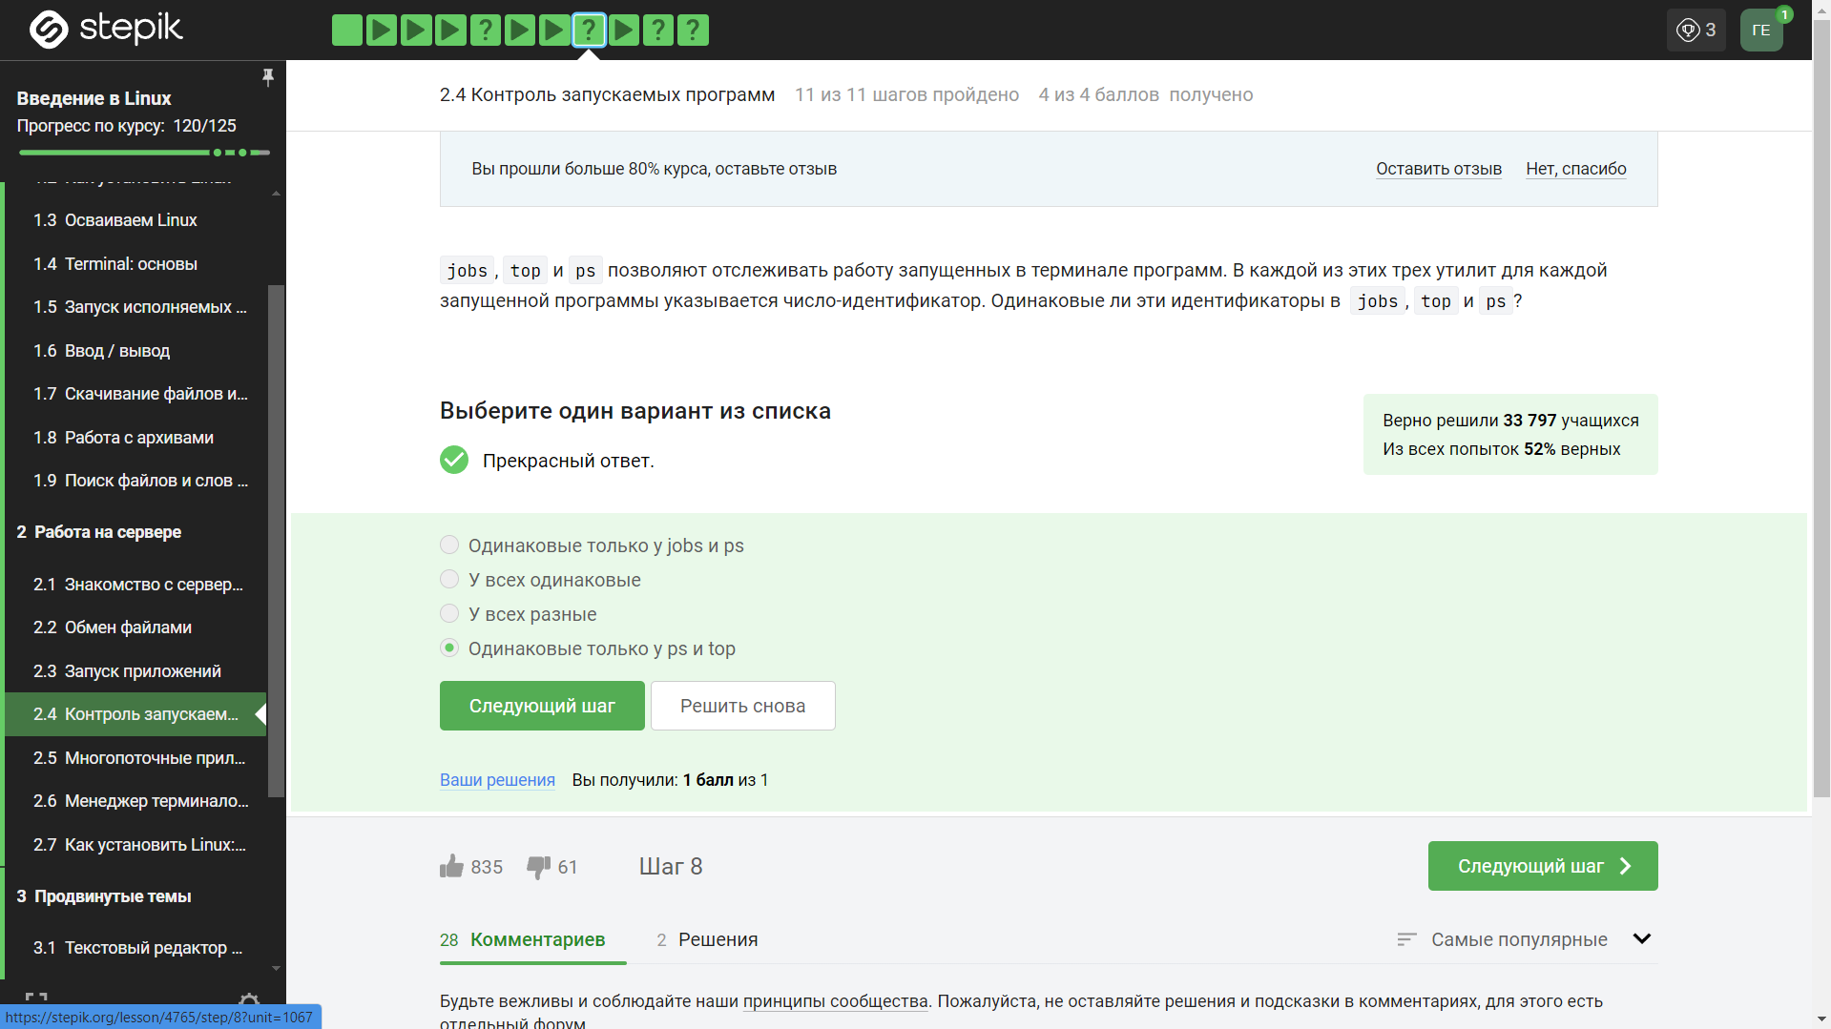

Задание 11

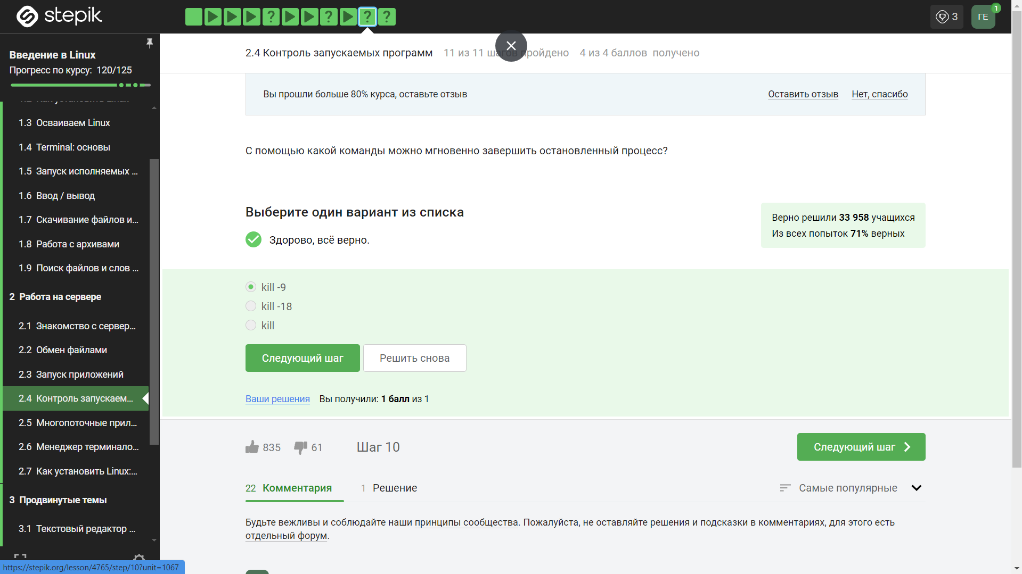

Задание 12

Отсутствие захвата сигнала процессом приводит к уничтожению процесса. Поэтому это используется для завершения работы процесса в корректном режиме. Команда “kill -9” отправляет сигнал уничтожения для немедленного завершения любого процесса по PID или имени процесса. Это насильственный способ завершить набор процессов.

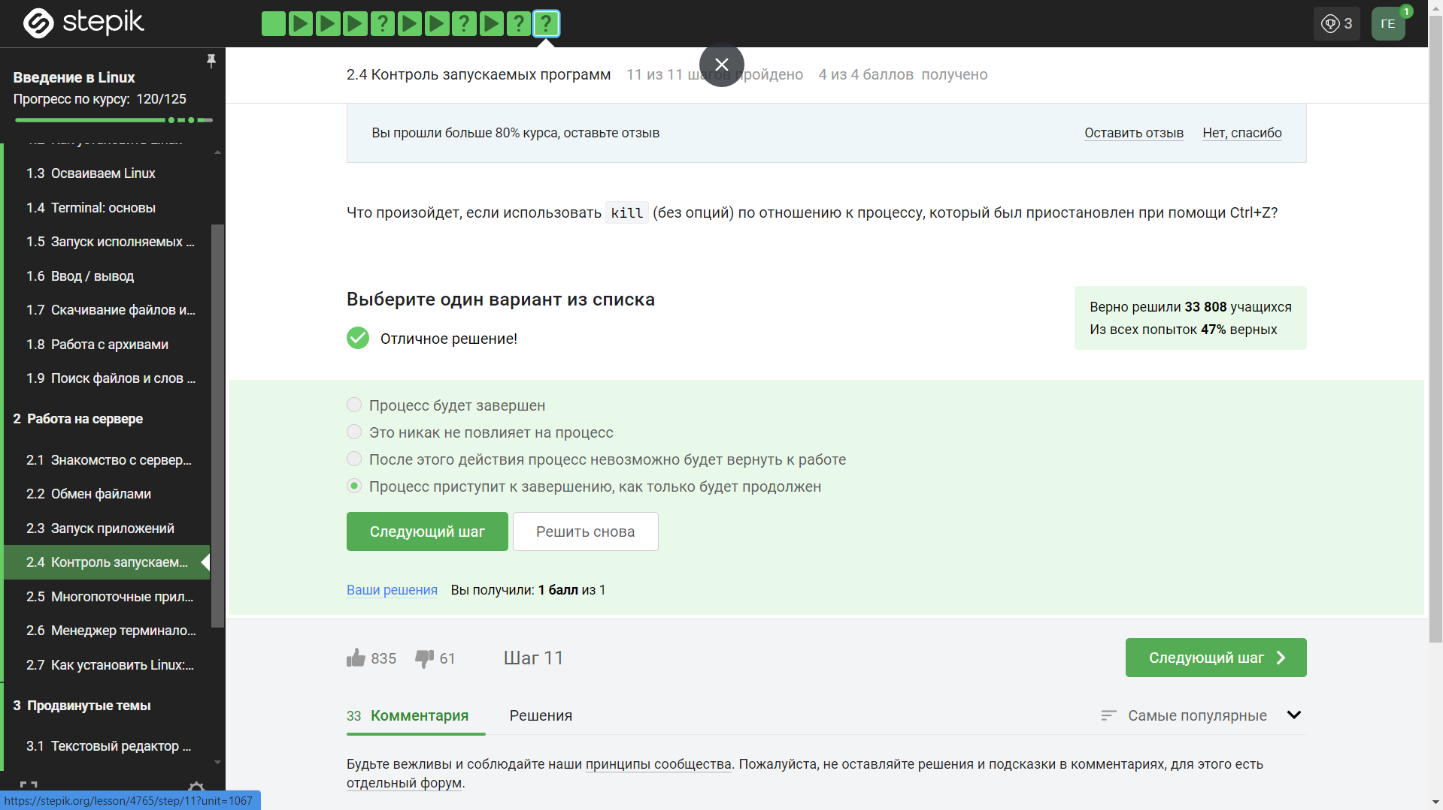

Задание 13

Команда kill шлёт сигнал о завершении процесса. Но программа обрабатывает сигналы только когда она исполняется, пока она остановлена она не может обработать сигнал и приступит к его обработке только после продолжения работы.

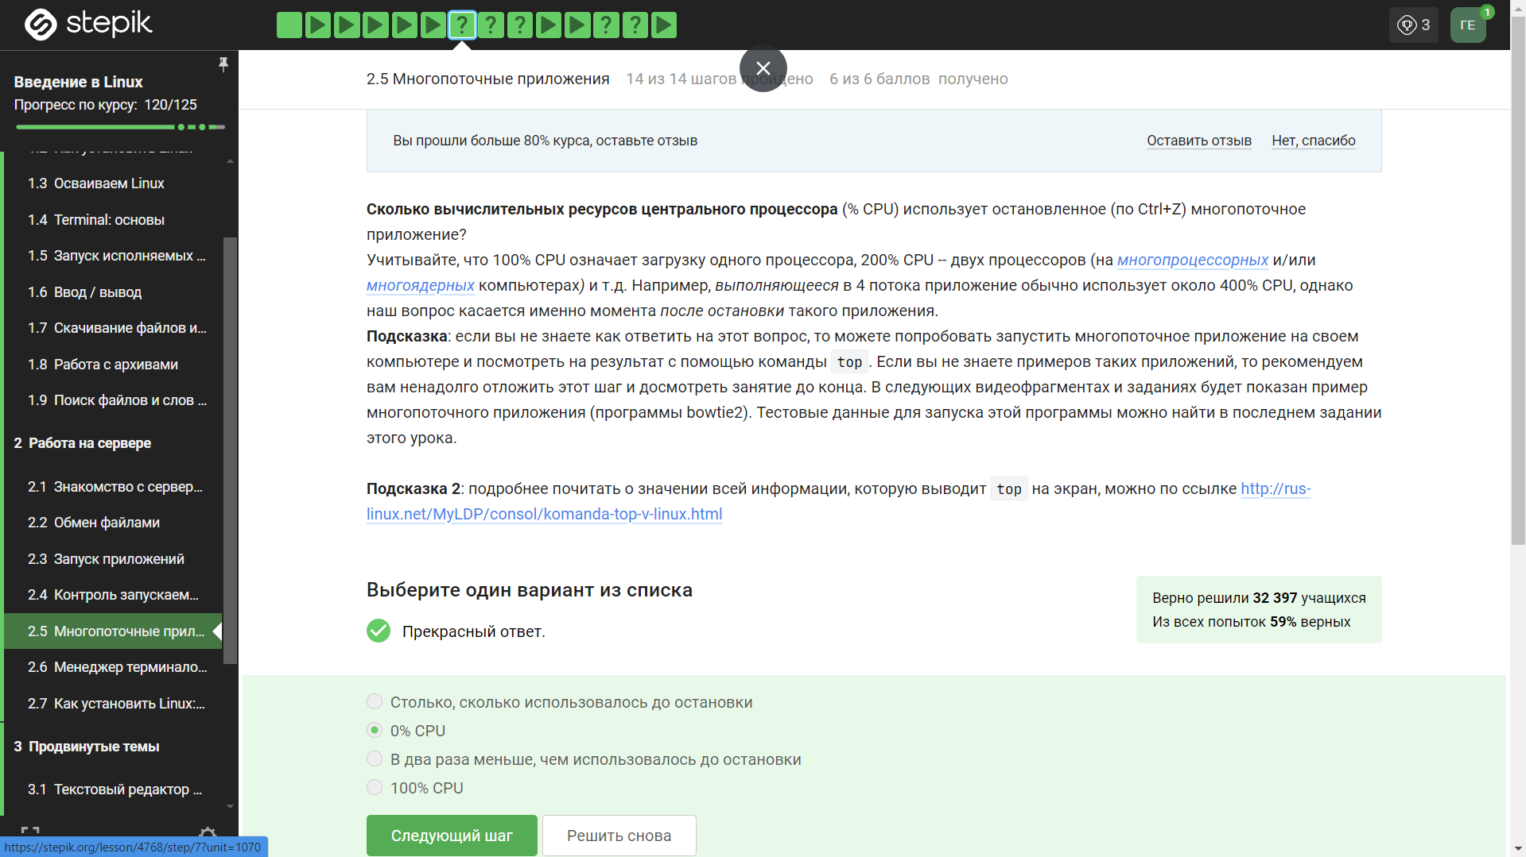

Задание 14

Остановленная программа не потребляет CPU.

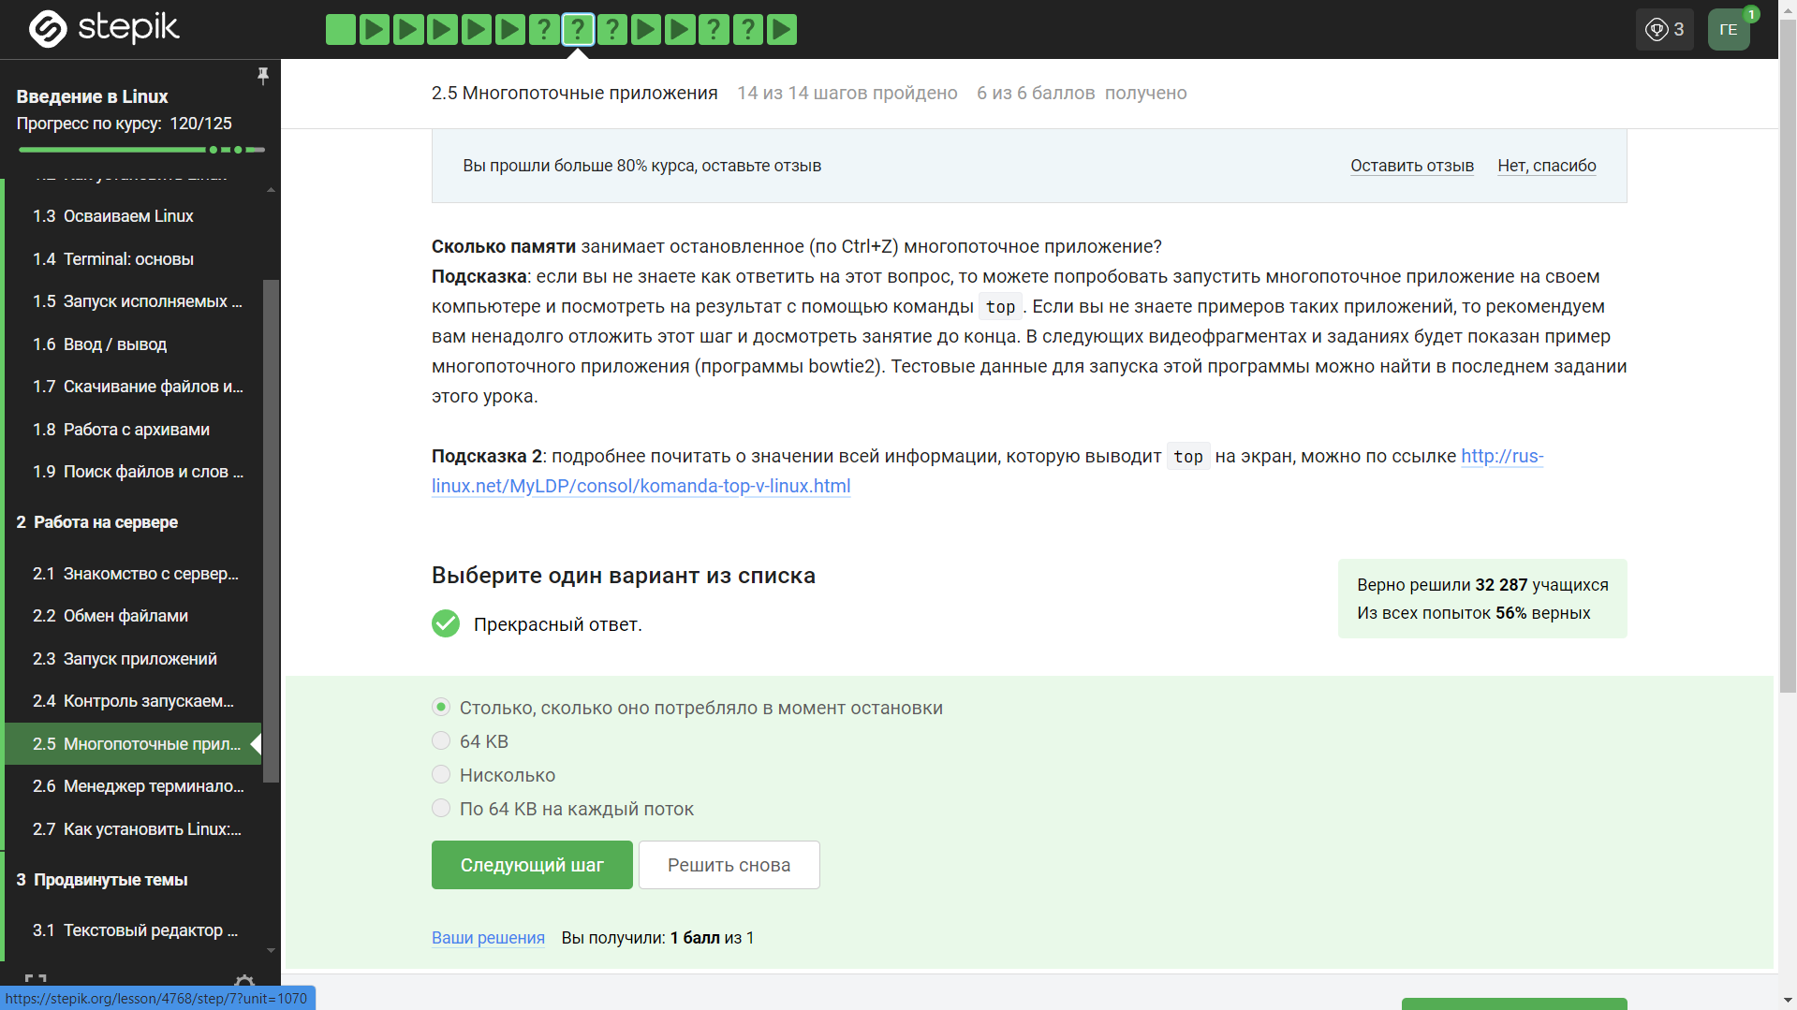

Задание 15

Приложение остается в оперативной памяти, поэтому оно будет занимать столько же оперативной памяти, сколько до постановки на паузу.

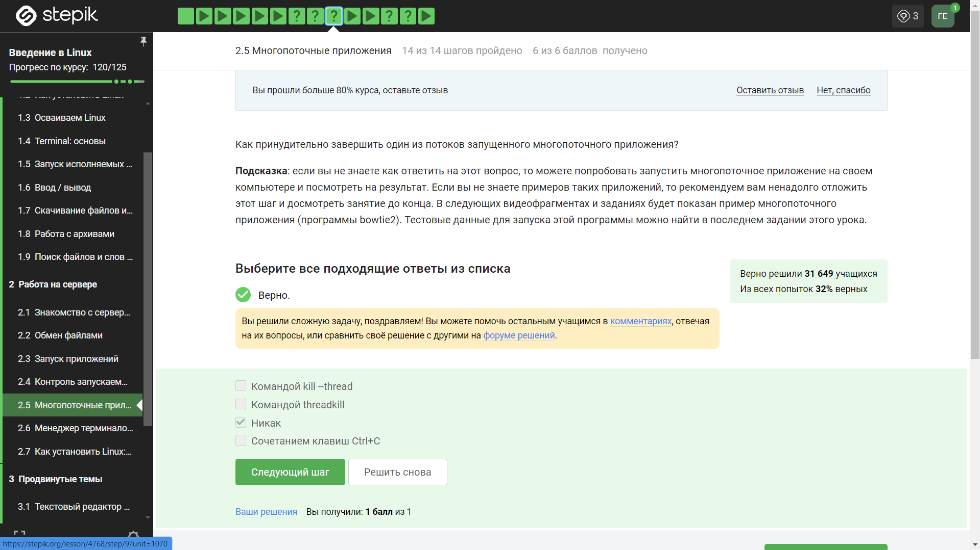

Задание 16

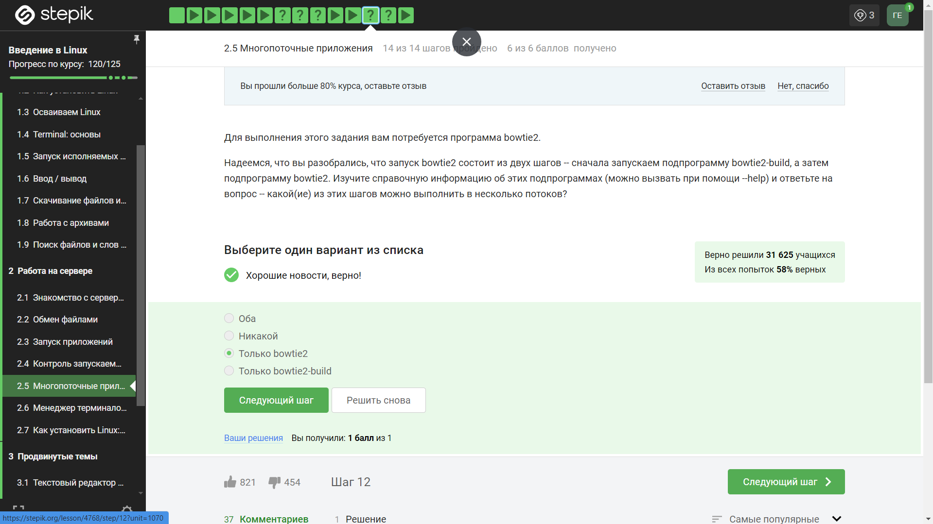

Задание 17

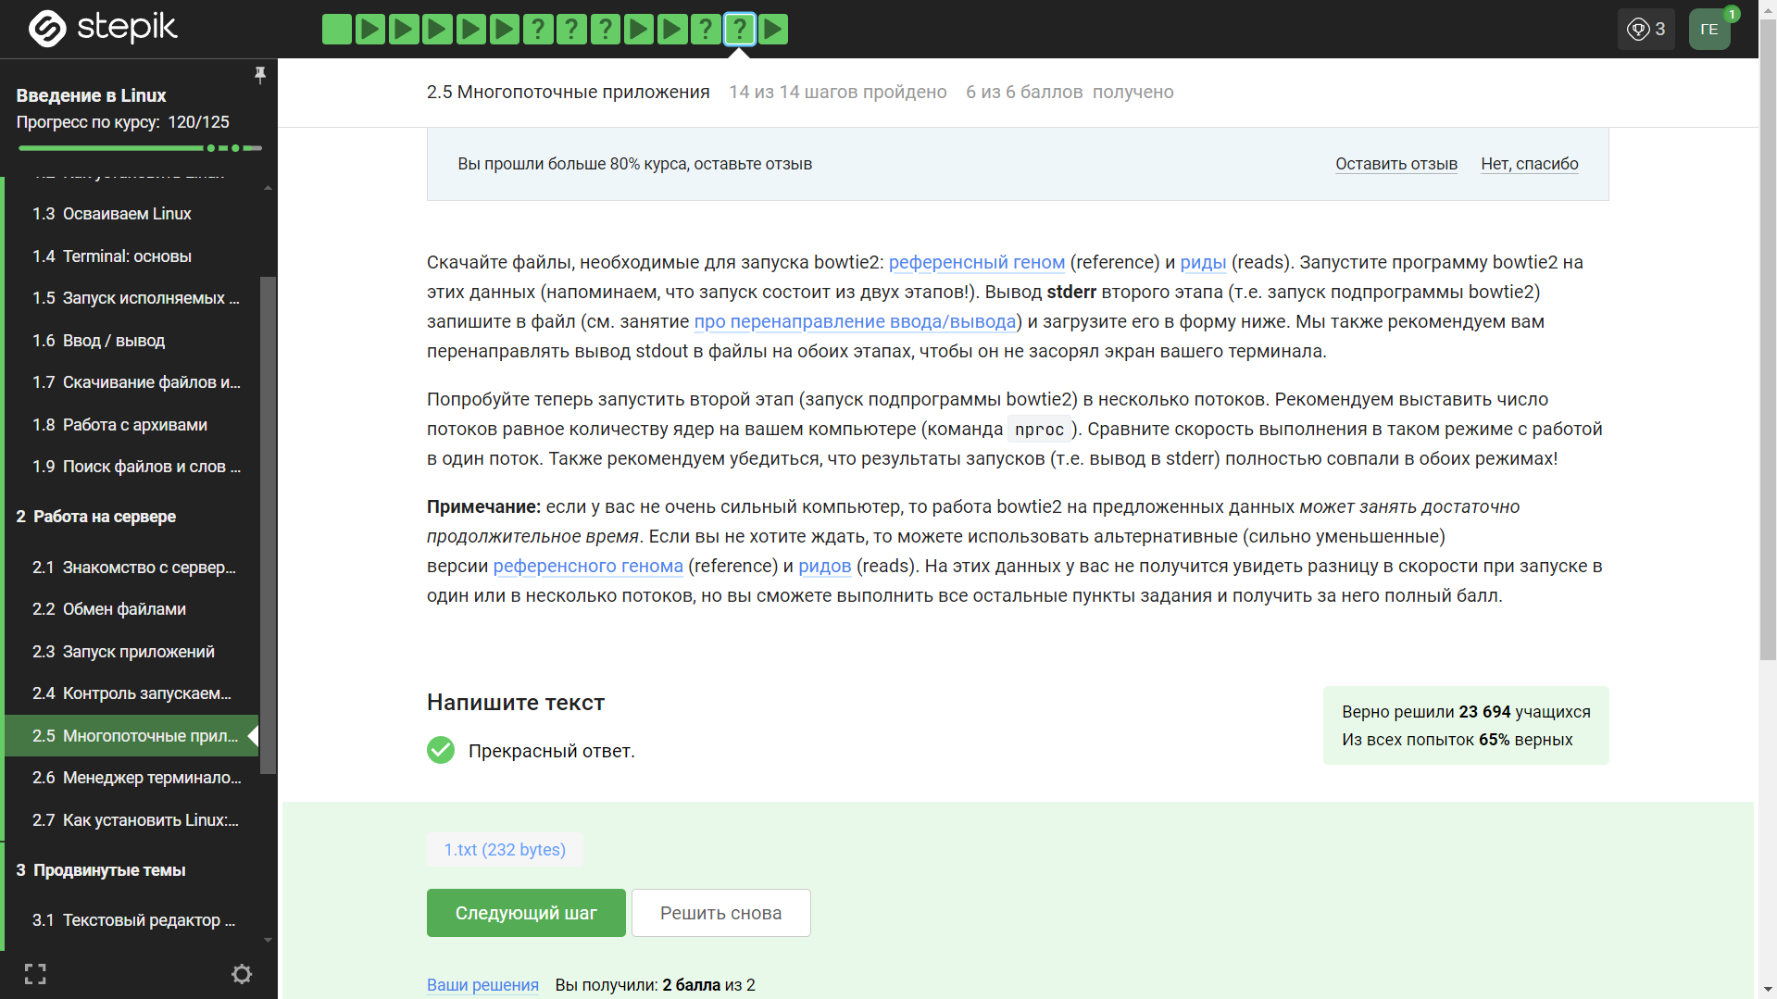

Задание 18

echo “306174 reads; of these: 306174 (100.00%) were unpaired; of these: 11 (0.00%) aligned 0 times 305580 (99.81%) aligned exactly 1 time 583 (0.19%) aligned >1 times 100.00% overall alignment rate” > bowtie.log

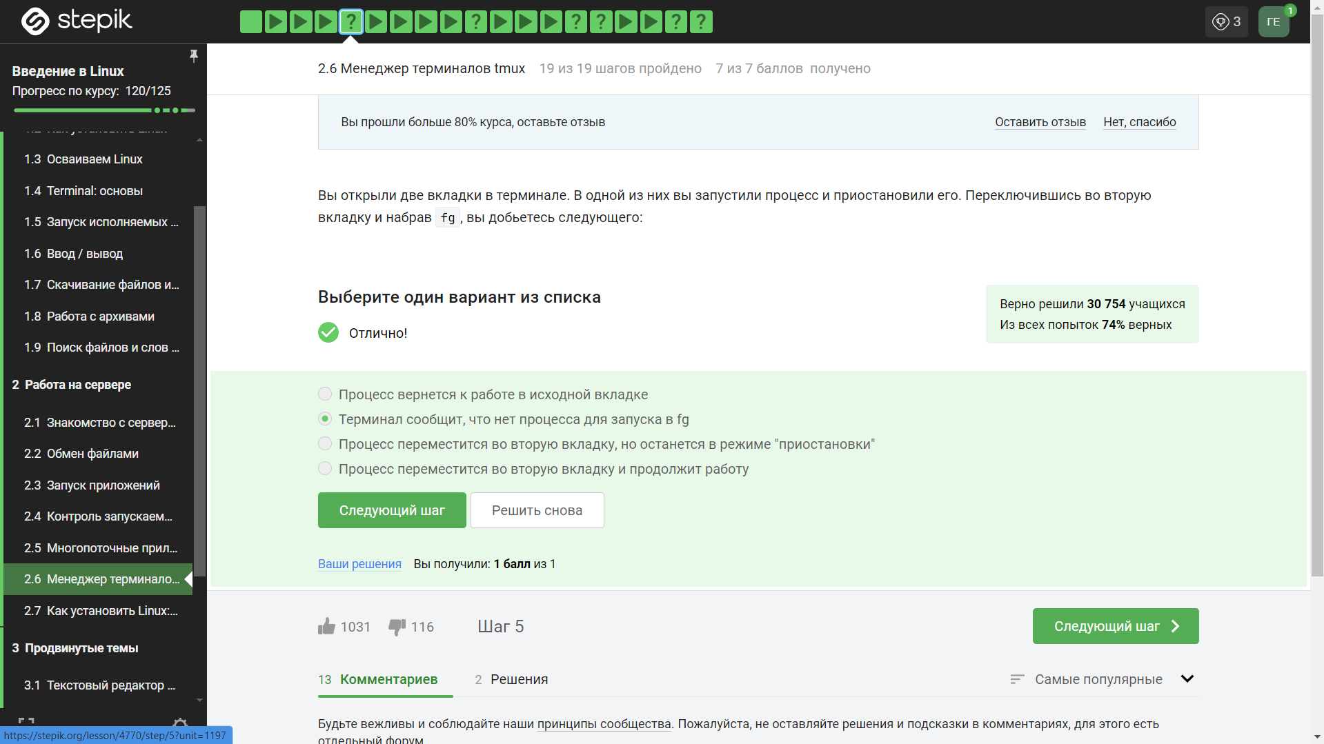

Задание 19

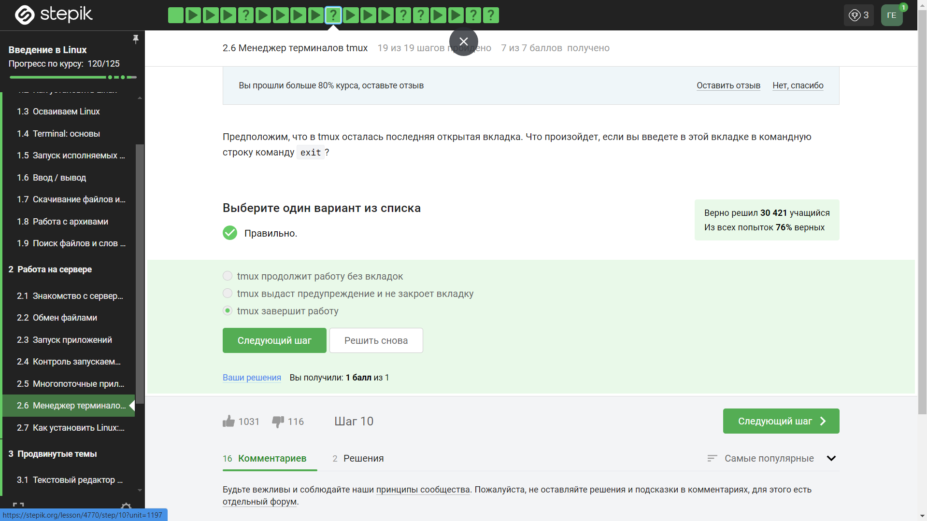

Задание 20

exit завершает работу tmux

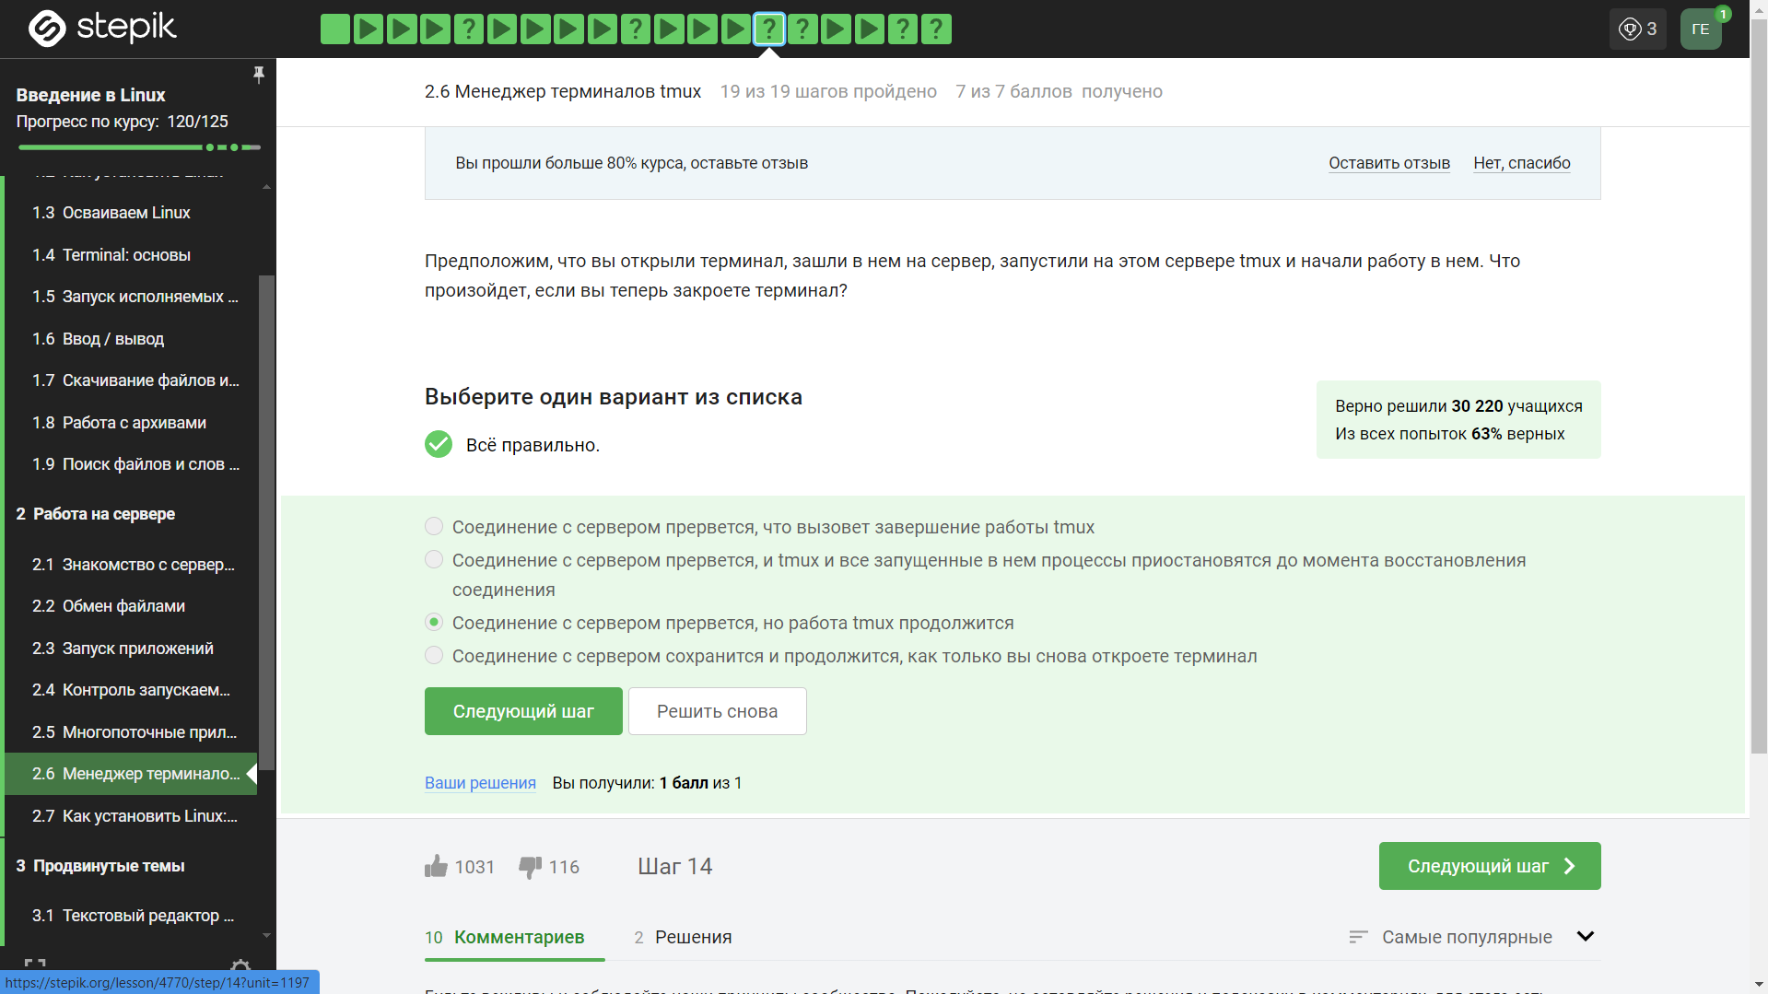

Задание 21

Мы заходили на сервер с терминала, который и потом закрыли, а tmux будет дальше продолжать свою работу на сервере.

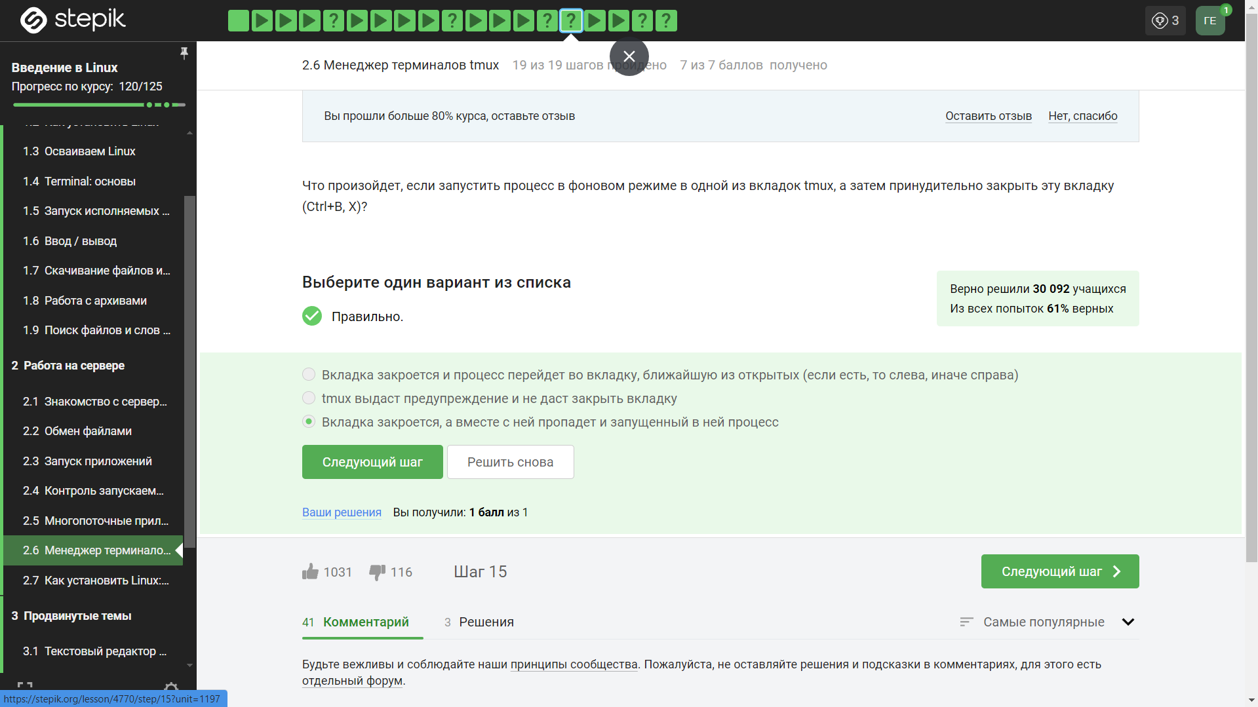

Задание 22

Ещё появится предупреждение о том, что работа завершится.

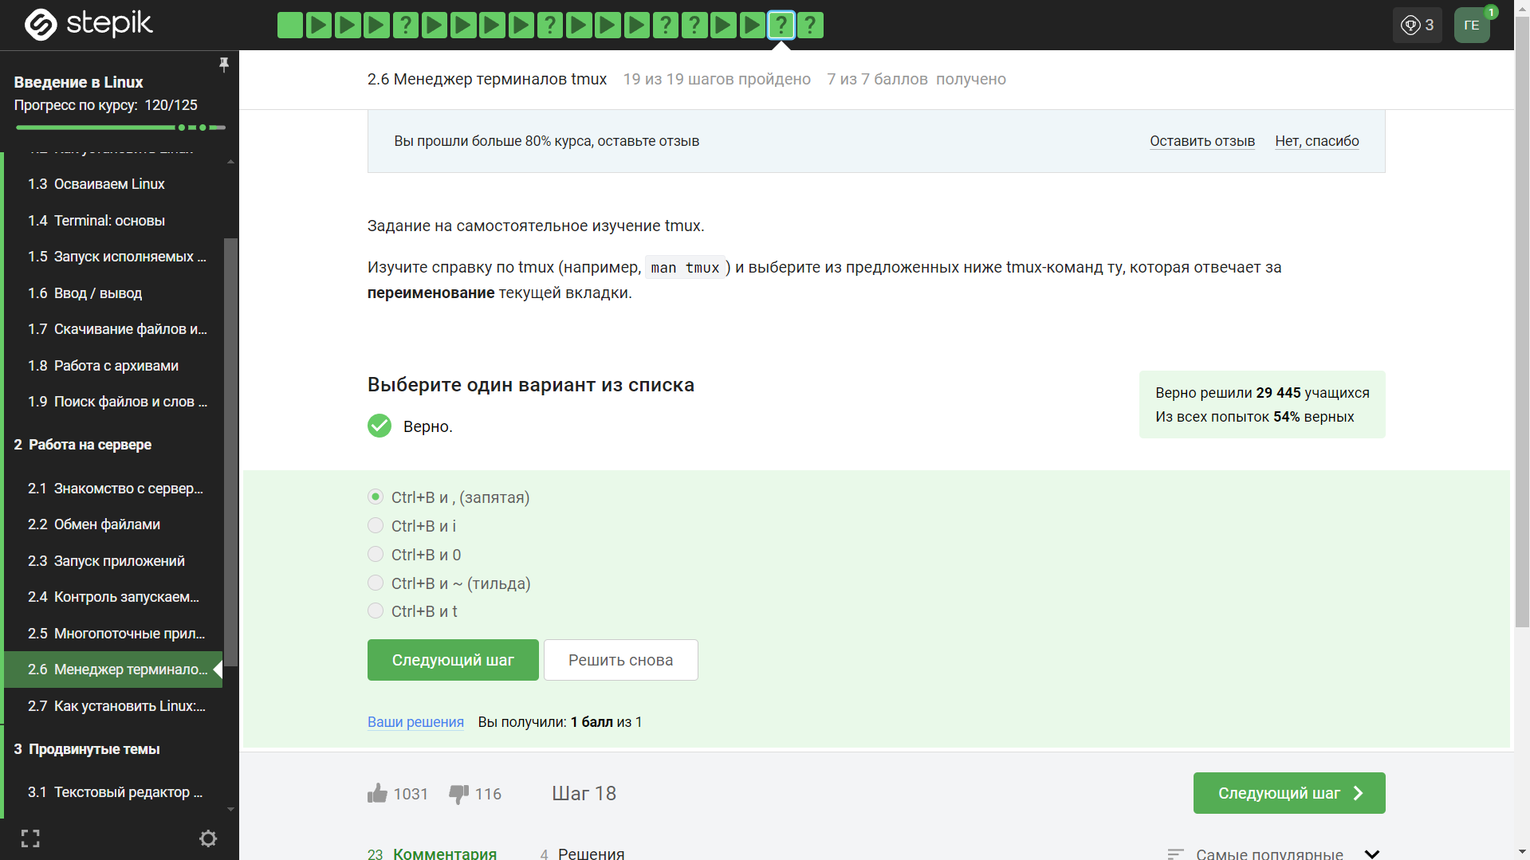

Задание 23

Ctrl+b , - переименовать текущее окно;

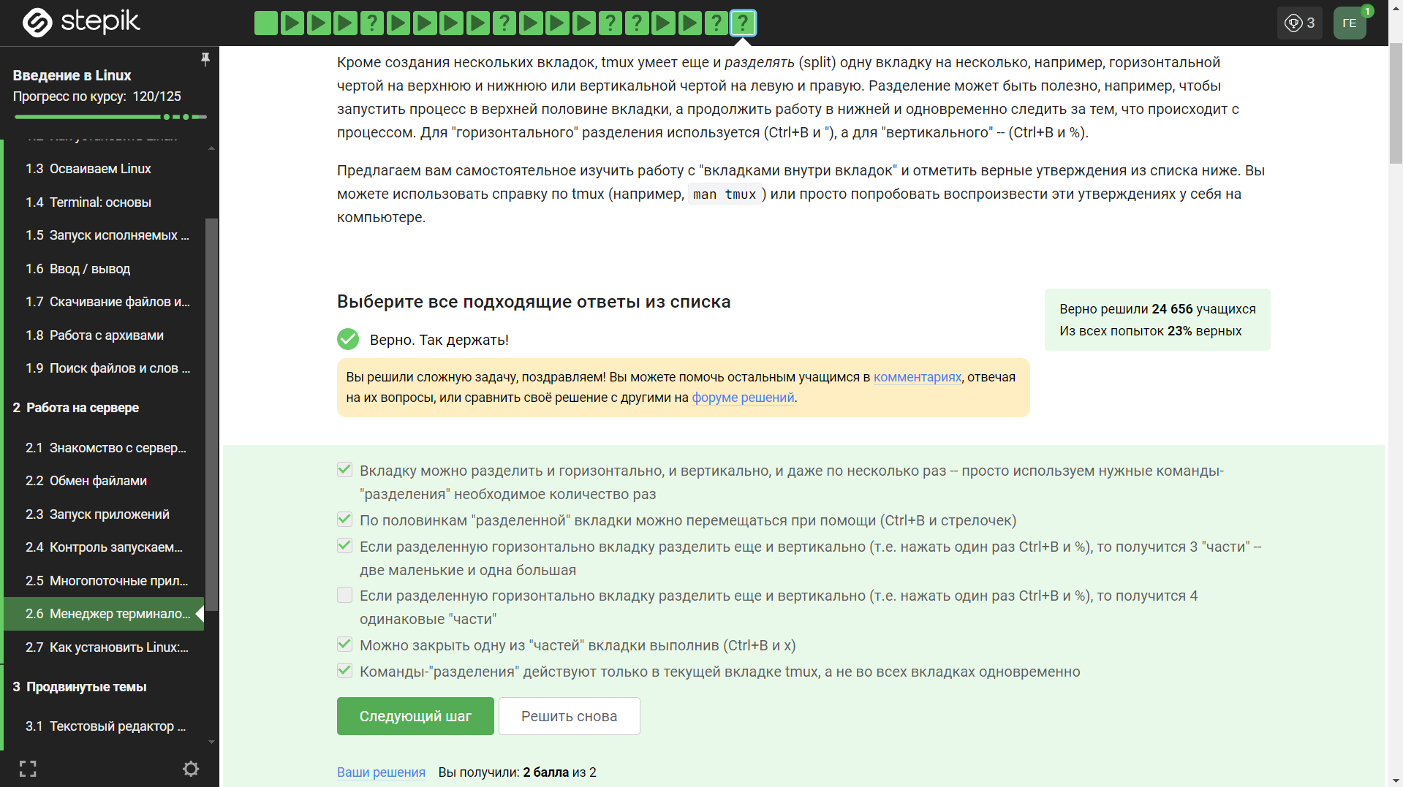

Задание 24

# 5 Выводы

Я просмотрел курс и понял как работать с сложными командами в Линукс.

# Список литературы

1. Введение в Linux